VAL-2. Validación anidada estratificada
Misma tubería que la validación anidada, con los grupos equilibrados por hospital, evento y grupo tumoral. Los 25 LDA, la etiqueta F/U y el corte se calculan otra vez en esta carpeta. La carpeta anidada no se ha modificado. El análisis por centros sigue en loco.
La vuelta
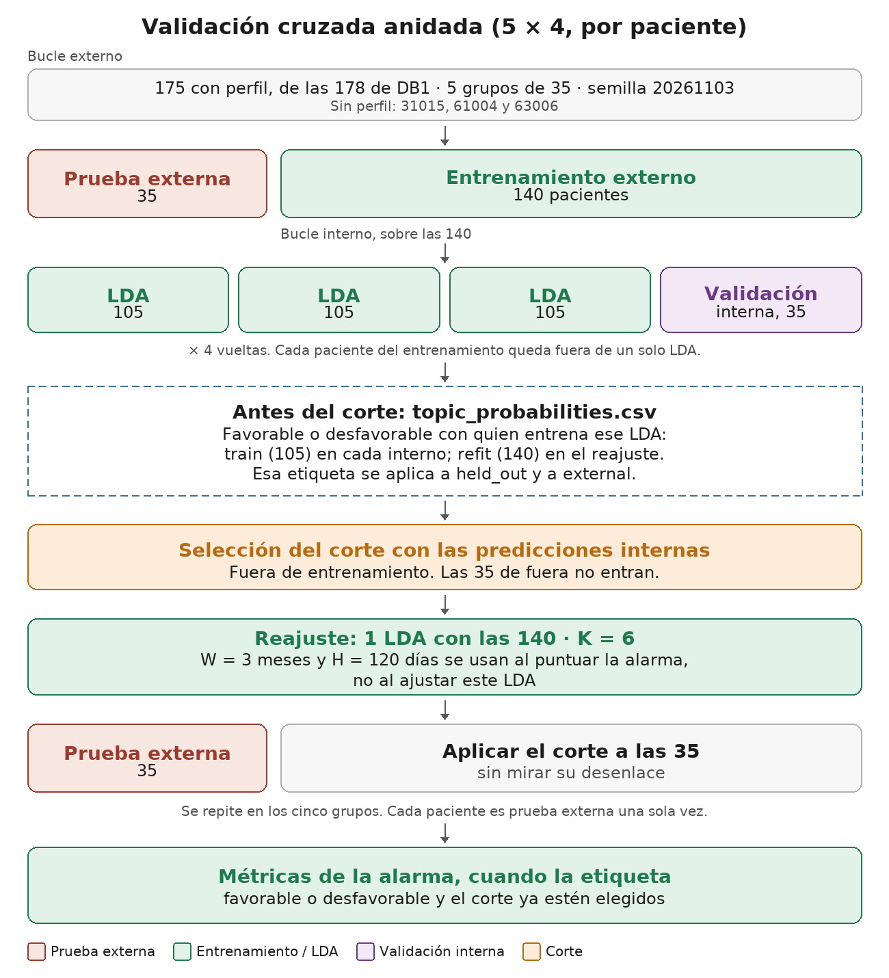
Una vuelta externa, repetida cinco veces. Cada paciente es prueba externa en una sola vuelta. Entran 175 pacientes con perfil, en cinco grupos de 35. Sin perfil quedan 31015, 61004 y 63006.
En cada vuelta se entrenan cuatro LDA internos y un reajuste. Son 25 modelos. El diccionario de cada uno se construye solo con los documentos de su entrenamiento. K = 6, 500 pasadas, semilla LDA 20261103 en los 25. Cada LDA numera sus topics por su cuenta. Los modelos guardados son los que se usan después; no se vuelve a ajustar.
Papel | Pacientes | Qué hace ese LDA
train | 105 | Ajustan un LDA interno. Con su desenlace se etiqueta favorable o desfavorable.
held_out | 35 | Quedan fuera de ese LDA. Reciben esa etiqueta y eligen el corte.
refit | 140 | Ajustan el reajuste. La etiqueta se calcula otra vez con su desenlace.
external | 35 | El reajuste se les aplica. El corte elegido con las 140 se conserva.

Cada paciente tiene 21 filas en topic_probabilities.csv: en las cuatro vueltas en las que entrena, una held_out, tres train y una refit; en la vuelta en la que queda fuera, una external. Su vuelta externa, hospital, evento y grupo tumoral están en outer_folds.csv. El grupo interno de las 140 está en partitions.csv.
Semillas fijas. Partición externa, 20261103. Partición interna, 20261104 más el número de vuelta. Esas semillas solo barajan dentro de cada cruce de hospital, evento y grupo tumoral. W = 3 meses y H = 120 días se usan al puntuar la alarma, no al ajustar el LDA.
El reparto
Los grupos son de 35. Cada paciente entra en el grupo con menos gente y, a igualdad, en el que tiene menos de su hospital, luego menos de su evento y luego menos de su grupo tumoral. El hospital es el primer dígito del id.
En las cinco externas los eventos son 12, 12, 11, 12 y 13. Sin estratificar eran 8, 14, 9, 12 y 17. Cada hospital se mueve como mucho en un paciente entre los cinco grupos. Dentro de las 140, los cuatro internos tienen 11, 12 o 13 eventos.
Vuelta | Eventos en las 35 | Eventos en las 140 | Interno 0 | Interno 1 | Interno 2 | Interno 3
0 | 12 | 48 | 12 | 11 | 12 | 13
1 | 12 | 48 | 12 | 11 | 12 | 13
2 | 11 | 49 | 12 | 12 | 12 | 13
3 | 12 | 48 | 12 | 12 | 11 | 13
4 | 13 | 47 | 12 | 12 | 11 | 12

Etiqueta F/U
Cada uno de los 25 modelos tiene su etiqueta. Sale solo de las pacientes que lo entrenaron: las filas train de cada interno y las filas refit de cada reajuste. Las held_out y las external reciben esa etiqueta y no entran en el cálculo.
El tiempo de esta curva es Tiempo_obs_DB1, contado desde el inicio del tratamiento. Una paciente con menos de 28 días de esa observación clínica no entra: son cinco. Cada paciente que sí entra lo hace por el topic predominante de ese modelo. La alarma no usa este reloj: sus meses y el horizonte siguen en Tiempo_obs_digital. Con este cambio se mueven tres mapas internos, outer_0_inner_0, outer_3_inner_1 y outer_4_inner_3. Los cinco reajustes no se mueven.
En cada topic se estima la Kaplan–Meier de la supervivencia libre de progresión a 365 días. La tabla guarda N, eventos, la estimación a 365 días con su intervalo, las pacientes a riesgo a 365 y la mediana. Los tres topics con la PFS a 365 días más alta son favorables. Los tres con la más baja son desfavorables.
Si el tercero y el cuarto tienen exactamente la misma estimación, se separan por el tiempo medio libre de progresión restringido a 365 días. Si el seguimiento máximo acaba antes del día 365 y la curva sigue por encima de 0, ese último valor es un techo: la curva puede quedarse o bajar, y no puede subir. Si el tercero de los topics que sí llegan queda por encima de ese techo, el topic que no llega es desfavorable y esos tres son favorables. Así se etiquetan outer_1_inner_1 (favorables 2, 5 y 1), outer_2_inner_3 (0, 4 y 2), outer_4_inner_1 (0, 5 y 3) y outer_4_inner_2 (0, 5 y 1). Los 25 modelos quedan etiquetados. Si la curva ya ha llegado a 0 por un evento, el valor a 365 es 0 y sí entra. Los topics 0, 1 y 2 no son los favorables en ningún modelo. La tabla está en fu/km_por_topic.csv y las curvas de entrenamiento en fu/curvas. La supervivencia con los topics ya agrupados en favorable y desfavorable está en fu/curvas/supervivencia_por_fu.pdf.
Corte, con las 140
El pUF de un bloque es la suma de las probabilidades de los topics desfavorables del modelo que dio esas probabilidades. La carga de una decisión es la suma de tres pUF consecutivos. La decisión se fecha en el día 30 por el número de mes. El corte y las métricas usan las 1.013 parejas de id y mes de la serie cada 30 días en decision_points.csv, las que entran en la alarma principal. El bloque sigue usando los días reales del perfil. El día de estudio del evento o de la censura es Tiempo_obs_digital + 1. El horizonte es de 120 días: la decisión se puede evaluar si el seguimiento digital cubre ese plazo.
El corte de cada vuelta se elige con las decisiones held_out de esas 1.013 parejas, las de las 140. Hay un corte por vuelta. Si dos cortes dan el mismo Youden, se guarda el más bajo. En estas cinco vueltas el máximo fue único.
Vuelta | Corte | Decisiones evaluables | Sensibilidad | Especificidad
0 | 1,024 | 794 | 0,71 | 0,46
1 | 1,975 | 806 | 0,51 | 0,74
2 | 1,606 | 801 | 0,60 | 0,58
3 | 1,924 | 857 | 0,76 | 0,45
4 | 1,145 | 794 | 0,74 | 0,37

Por qué el corte sigue cambiando
Los grupos ya son comparables: el evento externo va de 11 a 13 y ningún hospital se concentra en una vuelta. El corte, aun así, no es el mismo número. Cada vuelta tiene su propio LDA y su propia etiqueta F/U, así que una carga de 1,8 no significa lo mismo en dos vueltas.
Los cinco cortes quedan entre 1,02 y 1,97, y el Youden entre 0,11 y 0,25. Sin estratificar el corte iba de 0,48 a 2,95 y en dos vueltas no saltaba ninguna alarma verdadera. Aquí ninguna vuelta se va a ese extremo.
Resultados, con la misma cuenta que la alarma inicial
Cada decisión evaluable cuenta una, como en la alarma inicial. La fila held out describe el corte en los mismos datos que lo eligieron. La fila external es la comprobación: las 35 que no entraron, puntuadas con el reajuste y comparadas con ese corte fijo. El AUROC dice si la carga ordena las decisiones, aparte del corte. El intervalo de cada número es el percentil 2,5 y el 97,5 de 2.000 sorteos de pacientes. Entran todas las decisiones de las pacientes que salen, y una paciente puede salir más de una vez. El corte de esa vuelta se queda fijo. La semilla es 20261020, la de la alarma. Cada vuelta tiene el suyo.
Vuelta | Papel | Decisiones | TP | FN | FP | TN | Sens. | Espec. | VPP | VPN | AUROC
0 | held out | 794 | 85 | 35 | 365 | 309 | 0,71 (0,57–0,85) | 0,46 (0,35–0,56) | 0,19 (0,13–0,26) | 0,90 (0,84–0,95) | 0,61 (0,50–0,71)
0 | external | 219 | 31 | 6 | 109 | 73 | 0,84 (0,64–0,97) | 0,40 (0,21–0,58) | 0,22 (0,11–0,36) | 0,92 (0,80–0,99) | 0,69 (0,53–0,83)
1 | held out | 806 | 65 | 63 | 173 | 505 | 0,51 (0,36–0,65) | 0,74 (0,66–0,82) | 0,27 (0,17–0,38) | 0,89 (0,84–0,93) | 0,62 (0,53–0,72)
1 | external | 207 | 20 | 9 | 34 | 144 | 0,69 (0,32–1,00) | 0,81 (0,64–0,93) | 0,37 (0,15–0,65) | 0,94 (0,84–1,00) | 0,85 (0,70–0,96)
2 | held out | 801 | 78 | 51 | 284 | 388 | 0,60 (0,47–0,74) | 0,58 (0,49–0,66) | 0,22 (0,15–0,29) | 0,88 (0,83–0,93) | 0,60 (0,50–0,69)
2 | external | 212 | 21 | 7 | 110 | 74 | 0,75 (0,48–0,96) | 0,40 (0,21–0,58) | 0,16 (0,06–0,29) | 0,91 (0,77–0,99) | 0,61 (0,39–0,79)
3 | held out | 857 | 100 | 31 | 397 | 329 | 0,76 (0,64–0,87) | 0,45 (0,35–0,55) | 0,20 (0,14–0,27) | 0,91 (0,86–0,95) | 0,63 (0,53–0,72)
3 | external | 156 | 12 | 14 | 19 | 111 | 0,46 (0,00–0,84) | 0,85 (0,68–0,96) | 0,39 (0,00–0,67) | 0,89 (0,74–0,98) | 0,70 (0,48–0,89)
4 | held out | 794 | 89 | 31 | 425 | 249 | 0,74 (0,60–0,86) | 0,37 (0,26–0,47) | 0,17 (0,11–0,24) | 0,89 (0,81–0,95) | 0,54 (0,44–0,64)
4 | external | 219 | 24 | 13 | 97 | 85 | 0,65 (0,35–0,90) | 0,47 (0,28–0,65) | 0,20 (0,09–0,35) | 0,87 (0,75–0,96) | 0,60 (0,45–0,75)

Contado por paciente, entre quienes tienen alguna decisión evaluable: cuántas tenían evento y a cuántas de esas les saltó al menos una alarma. En Detectadas y en la falsa alarma, el primer número es el recuento, el segundo la proporción y el paréntesis su intervalo. Se sortean las pacientes con evento, o las que no tienen, y cada una cuenta una vez. Si todas salen igual, el intervalo no se abre.
Vuelta | Papel | Con evento | Detectadas | Sin evento y con falsa alarma
0 | held out | 35 | 28; 0,80 (0,66–0,91) | 41; 0,76 (0,65–0,87)
0 | external | 12 | 10; 0,83 (0,58–1,00) | 12; 0,86 (0,64–1,00)
1 | held out | 38 | 23; 0,61 (0,45–0,76) | 24; 0,45 (0,32–0,58)
1 | external | 9 | 5; 0,56 (0,22–0,89) | 4; 0,27 (0,07–0,53)
2 | held out | 39 | 30; 0,77 (0,64–0,90) | 40; 0,75 (0,62–0,87)
2 | external | 8 | 7; 0,88 (0,62–1,00) | 13; 0,87 (0,67–1,00)
3 | held out | 40 | 33; 0,82 (0,70–0,93) | 39; 0,68 (0,56–0,79)
3 | external | 7 | 3; 0,43 (0,14–0,72) | 4; 0,36 (0,09–0,64)
4 | held out | 36 | 28; 0,78 (0,64–0,89) | 45; 0,82 (0,71–0,91)
4 | external | 11 | 8; 0,73 (0,45–1,00) | 11; 0,85 (0,62–1,00)

Cómo leerlo
Los grupos ya se pueden comparar. La sensibilidad externa va de 0,46 a 0,84 y la especificidad de 0,40 a 0,85. En external se detectan 10 de 12, 5 de 9, 7 de 8, 3 de 7 y 8 de 11. Ninguna vuelta se queda en cero. El AUROC externo va de 0,60 a 0,85. El valor predictivo positivo se queda entre 0,16 y 0,39: la mayoría de las alarmas, contadas por decisión, siguen siendo falsas. El corte numérico sigue sin ser único porque cada vuelta tiene su LDA. Esos rangos son los estimadores puntuales. El intervalo de la sensibilidad externa se solapa entre vueltas: con 7 a 12 eventos, una vuelta no queda separada de otra.
Aplicación a las 35 external
La etiqueta del reajuste se calcula otra vez con la progresión de las 140. No se copia de los cuatro internos, porque ese LDA es otro.
Los bloques de las 35 salen de ese reajuste, y su pUF usa esa etiqueta.
Cada decisión se compara con el corte que ya se eligió en su vuelta. No se busca otro corte.
El detalle está en alarma/decisiones.csv, alarma/cortes.csv, alarma/rendimiento_por_vuelta.csv y alarma/intervalos_bootstrap.csv. topic_probabilities.csv es la probabilidad del perfil entero y block_probabilities.csv, la de los bloques de 30 días de held_out y external. La anticipación se mide en las pacientes externas con evento, sobre las 1.013 landmarks. Es el día del evento menos el primer día en que la alarma es un verdadero positivo. La mediana es 93, 113, 92, 98 y 117 días en las cinco vueltas, en 10 de 12, 5 de 9, 7 de 8, 3 de 7 y 8 de 11 detectadas. El detalle está en alarma/anticipacion_por_paciente.csv.
Variante con adjudicación clínica
Lo anterior es la variante de tres favorables y tres desfavorables. Esta sección no la sustituye. La segunda variante usa los 25 mapas de fu/mapeos_clinicos_25_modelos.txt. En 11 modelos el mapa es el mismo. En 14 cambia y puede haber dos o cuatro topics favorables. El pUF sigue siendo la suma de las probabilidades de los topics desfavorables de ese modelo, sin dividir por cuántos son. El corte de cada vuelta se elige otra vez con las series internas y las 1.013 parejas. No se copia el corte de la variante de tres y tres. Las externas usan el mapa de su reajuste y ese corte.
Los cuatro topics sin seguimiento hasta el día 365 siguen en desfavorable: el topic 4 de outer_1_inner_1, el topic 3 de outer_2_inner_3, el topic 4 de outer_4_inner_1 y el topic 3 de outer_4_inner_2. Su tasa al año sigue vacía. Están en desfavorable por la adjudicación clínica, no porque esa tasa exista. El detalle está en fu/mapeo_clinico_por_topic.csv.
Con dos topics desfavorables la carga suma dos probabilidades y queda más baja. Con cuatro, suma cuatro y queda más alta. Por eso la escala no es la de la variante de tres y tres. Las distribuciones están en alarma_clinica/distribucion_scores.csv.
Los cortes quedan en 1,336, 1,991, 1,307, 1,924 y 1,957. El de la vuelta 3 coincide en el número con el de tres y tres, pero se ha vuelto a elegir. El Youden va de 0,04 a 0,25.
En external se detectan 8 de 12, 3 de 9, 1 de 8, 3 de 7 y 6 de 11. La sensibilidad va de 0,14 a 0,62 y la especificidad de 0,69 a 0,90. El AUROC va de 0,53 a 0,73. El valor predictivo positivo se queda entre 0,07 y 0,33. La anticipación, en las detectadas, tiene mediana 89, 100, 91, 98 y 53,5 días. Los intervalos usan el mismo bootstrap de 2.000 sorteos de pacientes, con el corte fijo. El detalle está en alarma_clinica/.

